МБДОУ «Плешановский детский сад №1»

Здоровьесберегающие технологии на логопедических занятиях

АРТИКУЛЯЦИОННАЯ ГИМНАСТИКА
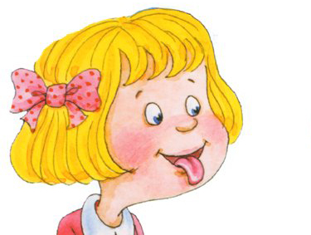

Учитель – логопед: О.П. Ведель

Артикуляционные упражнения и гимнастика направлены на то, чтобы натренировать мышцы речевого аппарата, добиться их свободной подвижности. Обратите внимание на то, чтобы во время выполнения артикуляционной гимнастики нагрузка была направлена только на необходимые для работы мышцы. Особенно следите за свободой мышц шейно-плечевого отдела. Для достижения максимальной эффективности темп артикуляционных упражнений должен быть замедленный. Проделав артикуляционную гимнастику и убедившись, что все части речевого аппарата по отдельности работают активно, обратите внимание на общую артикуляцию во время разговора или чтения текстов. Речь должна быть внятной, но ненавязчивой!

Разработка мягкого неба.
1)«Пасть льва» – зевок с закрытым ртом.
2)«Маляр» – расслабленным языком в виде лопатки достать до мягкого неба и вернуться к верхним альвеолам (основания нижних и верхних зубов).
3) Произносить гласные звуки с позевыванием.
4) Имитировать полоскание горла.

Разработка нижней челюсти.
1) «Противостояние» – нижняя челюсть давит вниз, кулачки давят снизу на челюсть, рот слегка приоткрыт.
2) Движения челюсти вперед – назад, вниз до максимальной точки, круговые.

Разработка щёк
1) «Полоскание» – надувание и втягивание обеих щек одновременно.
2) «Шарик» – перегонка воздуха из одной щеки в другую, затем под верхнюю губу и под нижнюю.
3) «Шарик-2» – напрягаем губы и щёки, пытаемся преодолеть их сопротивление и вытолкнуть шарик – воздух из полости рта наружу (после упражнения в губах должно быть легкое покалывание).
4) «Рыбка» – втянуть щёки в ротовую полость, нижняя челюсть опущена, губы собраны в рыбий рот, поработать – смыкать и размыкать.

Разработка губ.
1) «Улыбка – хоботок» – зубы сомкнуты, улыбнуться с напряжением, обнажив зубы, затем с напряжением вытянуть губы вперед трубочкой. Удерживать на счет 10.
2) «Хоботок» – вверх, вниз, в стороны, круговые, зубы всегда сомкнуты.
3) «Скольжение» – пожевали верхнюю и нижнюю губу. Рот приоткрыли, губы натягиваются на зубы, затем растягиваются в улыбке.
4)«Кролик» – верхняя губа подтягивается кверху, обнажая верхние зубы, затем нижняя – вниз, обнажая нижние зубы. Представьте, что губу тянут за невидимые ниточки.
5)«Лошадка» – пофыркали.
6)«Бублик» – хоботок, затем округлить губы (зубы сомкнуты), чтобы были видны зубы. Удерживать до 10 секунд.

Разработка языка.
1) «Вертушка» – вращать языком по кругу между челюстями и губами с задержкой и уколом языка то в правую щеку, то в левую (челюсти неподвижны).
2) «Печем пироги»
а) «Месим тесто» – размять язык зубами,
б) «Лепим пирог» – похлопать губами по языку,
в) «Остужаем пирог» – подуть на кончик языка, находящийся в распластанном положении на нижней губе.
3) «Лопаточка-иголочка» – язык тянуть «иголочкой» до противоположной стены, затем положить «лопаточкой» на нижнюю губу, т.е. расслабить – все выдерживать на счет 10.
4) «Качели» – дотянуться кончиком языка до носа и до подбородка.
5) «Трубочка» – сложить язык трубочкой, выдвигать вперед-назад, затем выдувать в трубочку воздух.
6) «Спираль» – поворачивать язык то на один бок, то на другой.
7) «Чашечка» – кончик языка поднять, слегка приподнять края языка, сначала вынести «чашечку-язык» перед губами, затем внести в середину рта. Подуть на кончик носа.
8 ) «Горка» – кончик языка у основания нижних зубов, середина поднята к небу и выгибается дугой, прикасаясь к верхним зубам. Рот приоткрыт, челюсть неподвижна.
9) «Внутренний крестик» – кончик языка к верхним альвеолам и к нижним, затем уколы в правую и левую щеку. Не размазываться, все делать точно и четко.
10) «Наружный крестик» – кончик языка к верхней губе, затем к нижней, в правый уголок губ и в левый. Движения точные и чистые.
11) «Зонтик» – кончик языка вверх к нёбу, удерживать, затем расслабить.
12) «Прилипала» – присосать широкий язык к небу, не отрывая языка, открывать и закрывать рог. Закончить щелканьем языка.
13) «Болтушка» – бла-бла-бла- расслабленный язык колеблет верхнюю губу.
14) «Лошадка» – пощелкать кончиком языка, как цокают лошадки. Рот приоткрыт, кончик языка не вытянут и не заострен. Следить, чтобы он не подворачивался внутрь, нижняя челюсть неподвижна.
15) «Барабан» – язык упирается в верхние зубы, рот приоткрыт, многократно и отчетливо произносим Д-Д-Д, затем ТД -ТД-ТД.
16) «Комарик» – язык поднять за верхние зубы, длительно произносим звук 3-3-3-3.
17) «Моторчик» – во время длительного произнесения звука Д-Д-Д или 3-3-3 прямым указательным пальцем производить частые колебательные движения из стороны в сторону под языком.
18) «Ослик» – кончик языка упирается в нижние основания зубов, с силой произносить звукосочетание ИЕ.
19) «Поймаем звук Л» – во время произнесения звука А широкий кончик языка закусить зубами. Постепенно увеличивая темп движения, вы услышите звук Л.

"Окошко"
широко открыть рот — "жарко"
закрыть рот — "холодно"
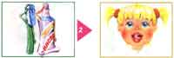 | "Чистим, зубки"  улыбнуться, открыть рот  кончиком языка с внутренней стороны "почистить" поочередно нижние и верхние зубы
"Месим тесто"
улыбнуться
пошлепать языком между губами — "пя-пя-пя-пя-пя..."
покусать кончик языка зубками (чередовать эти два движения)
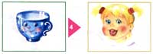 | "Чашечка"  улыбнуться  широко открыть рот  высунуть широкий язык и придать ему форму "чашечки" (т.е. слегка приподнять кончик языка)
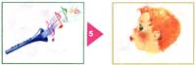 | "Дудочка"  с напряжением вытянуть вперед губы (зубы сомкнуты)
"Заборчик"
улыбнуться, с напряжением обнажив сомкнутые зубы
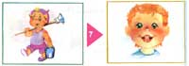 | "Маляр"  губы в улыбке  приоткрыть рот  кончиком языка погладить ("покрасить") нёбо
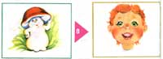 | "Грибочек"  улыбнуться  поцокать языком, будто едешь на лошадке  прикососать широкий язык к нёбу
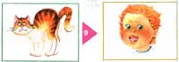 | "Киска"  губы в улыбке, рот открыт  кончик языка упирается в нижние зубы  выгнуть язык горкой упираясь кончиком языка в нижние зубы
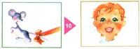 | "Поймаем мышку"  губы в улыбке  приоткрыть рот  произнести "а-а" и прикусить широкий кончи языка (поймали мышку за хвостик)
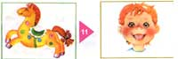 | "Лошадка"  вытянуть губы  приоткрыть рот  процокать "узким" языком (как цокают копытами лошадки)
"Пароход гудит"
губы в улыбке
открыть рот
с напряжением произнести долгое "ы-ы-ы..."
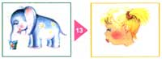 | "Слоник пьёт"  вытянув вперёд губы трубочкой, образовать "хобот слоника"  "набирать водичку", слегка при этом причмокивая
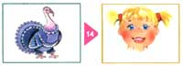 | "Индюки болтают"  языком быстро двигать по верхней губе - "ба-ба-ба-ба..."
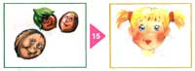 | "Орешки"  рот закрыт  кончик языка с напряжением поочередно упирается в щеки  на щеках образуются твердые шарики - "орешки"
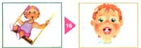 | "Качели"  улыбнуться  открыть рот  кончик языка за верхние зубы  кончик языка за нижние зубы
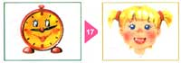 | "Часики"  улыбнуться, открыть рот  кончик языка (как часовую стрелку) переводить из одного уголка рта в другой
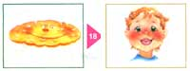 | "Блинчик"  улыбнуться  приоткрыть рот  положить широкий язык на нижнюю губу
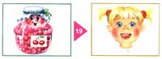 | "Вкусное варенье"  улыбнуться  открыть рот  широким языком в форме "чашечки" облизать верхнюю губу
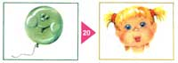 | "Шарик"  надуть щёки  сдуть щёки
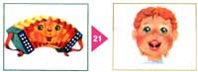 | "Гармошка"  улыбнуться  сделать "грибочек" (т.е. присосать шарокий язык к нёбу)  не отрывая языка, открывать и закрывать рот (зубы не смыкать)
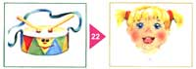 | "Барабанщик"  улыбнуться  открыть рот  кончик языка за верхними зубами - "дэ-дэ-дэ..."
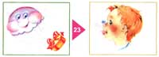 | "Парашютик"  на кончик носа положить ватку  широким языком в форме "чашечки", прижатым к верхней губе, сдуть ватку с носа вверх
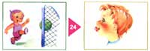 | "Загнать мяч в ворота"  "вытолкнуть" широкий язык между губами (словно загоняешь мяч в ворота)  дуть с зажатым между губами языком (щеки не надувать)
Автор В.Н. Костыгина

«Часики»
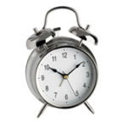 | Тик – так, тик – так –  Ходят часики – вот так!  Влево тик,  Вправо так.  Ходят часики – вот так!  Описание: Рот широко раскрыть. Язык медленно горизонтально передвигать из стороны в сторону, тянуть язык к уголкам рта. Поочередно менять положение языка 4 – 6 раз.
«Лопатка»
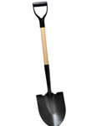 | Пусть язык наш отдыхает,  Пусть немножко подремает.  Описание: Рот открыт, широкий расслабленный язык лежит на нижней губе.
«Окошко»
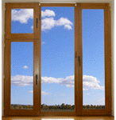 | Рот приоткрою я немножко,  Губы сделаю «окошком».  Зубки рядышком стоят  И в окошечко глядят.  Описание: широко открыть рот — "жарко" закрыть рот — "холодно"

«Варенье»
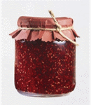 | Нашей Маше очень смело,  На губу варенье село,  Нужно ей язык поднять,  Чтобы капельку слизать.  Описание: Улыбнуться, приоткрыть рот и широким языком в форме "чашечки" облизать верхнюю губу и спрятать в рот
«Лошадка»
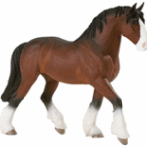 | Я лошадка – серый бок (цок, цок),  Я копытцем постучу (цок, цок),  Если хочешь, прокачу (цок, цок).  Описание: Улыбнуться, показать зубы, приоткрыть рот и, присасывая язык к нёбу, пощёлкать кончиком языка. Рот широко открывать (как лошадка цокает копытами).  «Остановить лошадку»: сомкнуть губы и достаточно сильно подуть через них. Губы вибрируют и слышен характерный звук: «тпру-у-у».
«Чистим зубки»
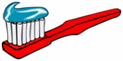 | Рот откройте, улыбнитесь,  Свои зубки покажите,  Чистим верхние и нижние,  Ведь они у нас не лишние.  Описание: улыбнуться, открыть рот кончиком языка с внутренней стороны "почистить" поочередно нижние и верхние зубы

«Заборчик»
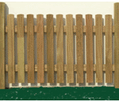 | Широка Нева – река,  И улыбка широка.  Зубки все мои видны –  От краёв и до десны.  Описание: Улыбнуться, с напряжением так, чтобы были видны передние верхние и нижние зубы. Удерживать губы в таком положении под счёт от 1 до 5-10.

«Дудочка»
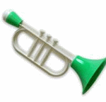 | На дудочку губы положим,  И даже сыграть на ней сможем.  Ду-Ду-Ду.  Описание: С напряжением вытянуть вперед губы (зубы сомкнуты).
«Грибок»
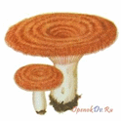 | На лесной опушке,  Где жила кукушка,  Вырос гриб волнушка,  Шляпа на макушке.  Описание: улыбнуться, широко открыть рот, присосать язык к нёбу, чтобы подъязычная связка была натянута («ножка гриба»). Удерживать в таком положении 5-10 секунд.

«Орешки»
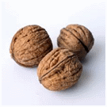 | Словно белки мы без спешки,  Ловко щёлкаем орешки.  Описание: рот закрыт, кончик языка с напряжением поочередно упирается в щёки, на щеках образуются твердые шарики — "орешки".
«Качели»
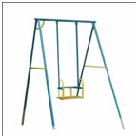 | На качелях  Я качаюсь  Вверх – вниз,  Вверх – вниз,  И все выше поднимаюсь,  А потом вниз.  Описание: Улыбнуться, открыть рот, кончик языка за верхние зубы, кончик языка за нижние зубы.
«Гармошка»
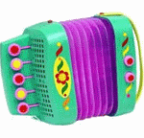 | Присосу язык на нёбо,  А теперь смотрите в оба:  Ходит челюсть вверх и вниз –  У неё такой круиз.  Описание: Улыбнуться, открыть рот, присосать язык к нёбу, открывать и закрывать рот (как растягивают меха гармошки). При этом растягивается подъязычная связка. Постепенно надо раскрывать рот всё шире и дольше удерживать язык в верхнем положении.

«Иголочка»
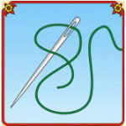 | Улыбаюсь: вот шутник –  Узким-узким стал язык.  Меж зубами, как сучок,  Вылез длинный язычок.  Описание: Открыть рот, язык высунуть как можно дальше, напрячь его, сделать узким и удерживать в таком положении под счёт от 1 до 5-10.
«Пароход»
Вывожу язык вперёд,
Закушу его – и вот:
«Ы» — так гудит пароход.
Описание: Слегка улыбнуться, высунуть язык, зажать его зубами и петь звук «ы»: «ы-ы-ы» (пароход гудит).

«Маляр»
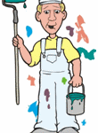 | Язык – как кисточка моя,  И ею нёбо крашу я.  Описание: Улыбнуться, открыть рот и «покрасить» кончиком языка твёрдое нёбо («потолок»), двигаясь то зубов до горлышка.

«Бульдог»
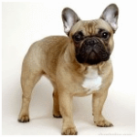 | За верхнюю губку заложен язык –  Бульдог уступать никому не привык.  Описание: Чуть приоткрыть рот и поместить язык между верхней губой и верхними зубами. Удерживать в таком положении не менее 5 секунд.
«Заводим мотор»
Описание: Рот закрыт. Напряженным кончиком языка постучать в верхние зубы, многократно и отчетливо произнося: [д-д-д-д-д-д-д]. Постепенно убыстрять темп.

